UNIVERSIDADE REGIONAL DO NOROESTE DO ESTADO DO RIO GRANDE DO SUL
DEPARTAMENTO DE FÍSICA, ESTATÍSTICA E MATEMÁTICA

COMO USAR OS MATERIAIS DO LABORATÓRIO VIRTUAL DE MATEMÁTICA (LVM) DA UNIJUÍ

Tânia Michel Pereira
Juliane Sbaraine Pereira Costa

Ijuí, abril de 2011

Introdução
Nesta apostila, serão explorados os materiais do Laboratório Virtual de Matemática (LVM) da UNIJUÍ, caracterizados como Objetos de Aprendizagem (OAs). Estaremos disponibilizando explicações sobre a organização e distribuição dos materiais.
Estes materiais estão no endereço
http://www.projetos.unijui.edu.br/matematica/fabrica_virtual/ e foram desenvolvidos segundo a metodologia da RIVED – Rede Interativa Virtual de Educação a Distância. Você pode acessar os links pelo endereço citado acima ou utilizar os links que se encontram na descrição da tarefa, no final desta apostila.

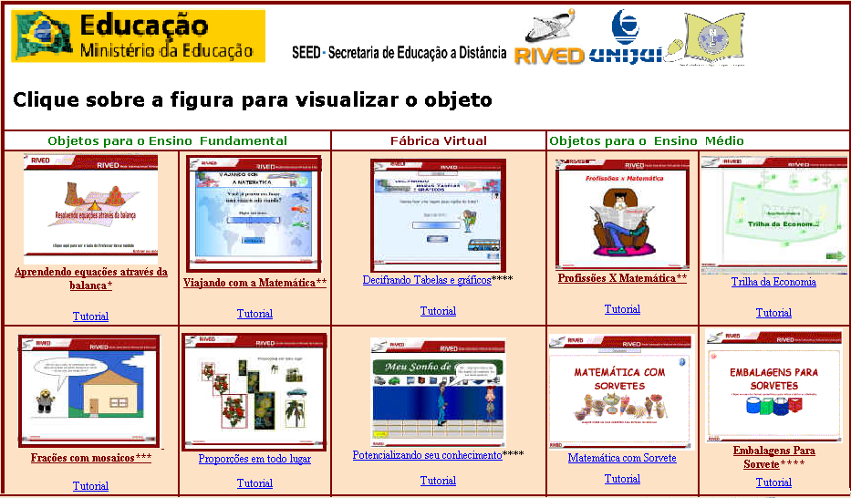
Figura 1 – Fábrica Virtual do Laboratório Virtual de Matemática da UNIJUÍ

Os materiais que denominamos Objetos de Aprendizagem são construídos com HTML, XML e Flash®. Estes materiais possibilitam a realização de animações/simulações, proporcionando maior interatividade ao usuário. As contextualizações inerentes às situações propostas pelos Objetos de Aprendizagem estimulam o raciocínio, bem como o aprendizado prazeroso e significativo, visto que constitui uma prática de ensino onde os alunos são instigados a interagirem entre si e com o professor, durante o processo de ensino/aprendizagem de um determinado conteúdo.
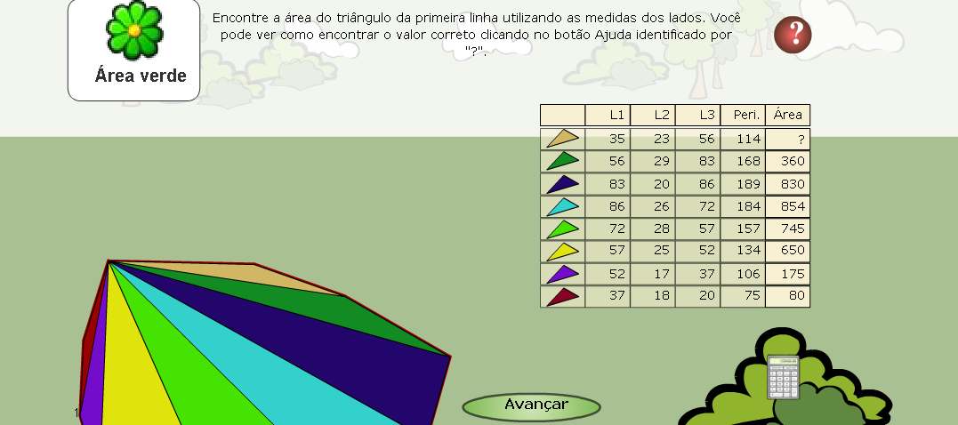
Figura 2 - Objeto de aprendizagem contextualizado e com animações

Para utilizar Objetos de Aprendizagem leia as instruções e/ou conteúdo explicitado e observe as animações e/ou simulações, clicando nos locais indicados e digitando as respostas solicitadas. Estes materiais podem servir para introdução e/ou fixação de conteúdos já trabalhados em sala de aula. Para os materiais elaborados com Flash® é necessário ter instalado Flash Player®.

Tarefa 2 – LVM – Laboratório Virtual de Matemática
Você deve explorar exaustivamente dez objetos de aprendizagem, do LVM da UNIJUÍ. Leia os respectivos tutoriais antes de desenvolver cada objeto, até o final. Caso os links da tabela não funcionem, acesse o link http://www.projetos.unijui.edu.br/matematica/fabrica_virtual/ e procure os respectivos objetos.
Caso algum link não funcione, copie seu endereço e cole-o na barra de endereços do seu navegador da internet.
Ensino Fundamental
Aprendendo equações através da balança: http://www.projetos.unijui.edu.br/matematica/fabrica_virtual/Antonio_miguel_e_Adilson_Sella/index.html
Tutorial:
http://www.projetos.unijui.edu.br/matematica/manuais_fabrica/aprendendo_equacoes_balanca.pdf
Viajando com a Matemática: http://www.projetos.unijui.edu.br/matematica/fabrica_virtual/zeni_sidonia_fernando/index.html
Tutorial:
http://www.projetos.unijui.edu.br/matematica/manuais_fabrica/viajando_matematica.pdf
Decifrando Tabelas e gráficos: http://www.projetos.unijui.edu.br/matematica/fabrica_virtual/mapas/index.html
Tutorial:
http://www.projetos.unijui.edu.br/matematica/manuais_fabrica/decifrando.pdf
Proporções em todo lugar: http://www.projetos.unijui.edu.br/matematica/fabrica_virtual/proporcoes/objeto_proporcoes_todo_lugar/index.html
Tutorial:
http://www.projetos.unijui.edu.br/matematica/manuais_fabrica/proporcoes.pdf
Divisão de frações: http://www.projetos.unijui.edu.br/matematica/fabrica_virtual/tiago2007/pronto/index.htm
Tutorial: http://www.projetos.unijui.edu.br/matematica/manuais_fabrica/fracoes_geometricas.pdf
Probabilidades: http://www.projetos.unijui.edu.br/matematica/fabrica_virtual/daniele/index.html
Tutorial: http://www.projetos.unijui.edu.br/matematica/manuais_fabrica/gincana_probabilidades.pdf
A Álgebra dos Vitrôs: http://www.projetos.unijui.edu.br/matematica/fabrica_virtual/algebra_dos_vitros/index.html
Tutorial:
http://www.projetos.unijui.edu.br/matematica/manuais_fabrica/algebra_vitros.pdf
Quando os múltiplos se encontram :
http://www.projetos.unijui.edu.br/matematica/fabrica_virtual/multiplos/mat1_ativ1.html
Tutorial: http://www.projetos.unijui.edu.br/matematica/manuais_fabrica/multiplos_encontram.pdf
Tabuada:
http://www.projetos.unijui.edu.br/matematica/fabrica_virtual/tabuada/Tabuada/OBJETO/index.html
Tutorial:
http://www.projetos.unijui.edu.br/matematica/manuais_fabrica/aprendendo_tabuada.pdf
Formando Dezenas:
http://www.projetos.unijui.edu.br/matematica/fabrica_virtual/MaterialDoudado/mat1_ativ1.html
Tutorial: http://www.projetos.unijui.edu.br/matematica/manuais_fabrica/formando_dezenas.pdf

Ensino Médio
Potencializando seu conhecimento:
http://www.projetos.unijui.edu.br/matematica/fabrica_virtual/exponencial/index.html
Tutorial:
http://www.projetos.unijui.edu.br/matematica/manuais_fabrica/potencializando.pdf
Introdução à arquitetura :
http://www.projetos.unijui.edu.br/matematica/fabrica_virtual/enviado_agosto2007/introducao_a_%20arquitetura/index.html
Tutorial:
http://www.projetos.unijui.edu.br/matematica/manuais_fabrica/introducao_arquitetura.pdf
Decifrando Tabelas e gráficos: http://www.projetos.unijui.edu.br/matematica/fabrica_virtual/mapas/index.html
Tutorial:
http://www.projetos.unijui.edu.br/matematica/manuais_fabrica/decifrando.pdf
Trilha da Economia:
http://www.projetos.unijui.edu.br/matematica/fabrica_virtual/Jogo_matematica_financeira/objeto/index.html
Tutorial:
http://www.projetos.unijui.edu.br/matematica/manuais_fabrica/trilhadaeconomia.pdf
Embalagens Para Sorvete:
http://www.projetos.unijui.edu.br/matematica/fabrica_virtual/embalagens_para_sorvetes/embalagens_para_sorvetes/OBJETO/index.html
Tutorial:
http://www.projetos.unijui.edu.br/matematica/manuais_fabrica/embalagens_sorvetes.pdf
Nas ondas do Rádio:
http://www.projetos.unijui.edu.br/matematica/fabrica_virtual/radio/entregues/objeto_nas_ondas_do_radio/index.html
Tutorial:
http://www.projetos.unijui.edu.br/matematica/manuais_fabrica/nas_ondas_radio.pdf
Navegando em alto mar:
http://www.projetos.unijui.edu.br/matematica/fabrica_virtual/navegando_em_alto_mar/index.html
Tutorial:
http://www.projetos.unijui.edu.br/matematica/manuais_fabrica/navegando_mar.pdf
Aprendendo Matrizes:
http://www.projetos.unijui.edu.br/matematica/fabrica_virtual/matrizes_futebol/Matrizes_Futebol/index.html
Tutorial:
http://www.projetos.unijui.edu.br/matematica/manuais_fabrica/aprendendo_matrizes.pdf
Matemática com Sorvete:
http://www.projetos.unijui.edu.br/matematica/fabrica_virtual/matematica_com_sorvete/matematica_com_sorvete/OBJETO/index.html
Tutorial:
http://www.projetos.unijui.edu.br/matematica/manuais_fabrica/matematica_sorvetes.pdf
Geometria no meu Quarto:
http://www.projetos.unijui.edu.br/matematica/fabrica_virtual/geometria_no_meu_quarto/geometria_no_meu_quarto/Objeto/index.html
Tutorial:
http://www.projetos.unijui.edu.br/matematica/manuais_fabrica/geometria_quarto.pdf

Depois de ter explorado os dez objetos, escolha dois entre estes para elaborar uma sugestão de aula para cada um, a ser desenvolvida no Laboratório de Informática Educativa – LIE. Neste momento você não precisa aplicar estas aulas com os alunos. Porém, se você está desenvolvendo um conteúdo para o qual a aula planejada seja adequada, você poderá aplicá-lo. Neste caso, faça um relatório e poste-o no fórum Relato de aulas dadas com utilização de materiais do LVM com alunos .
Itens necessários na organização da sugestão de aula:
- Conteúdo abordado;
- Tempo previsto;
- Objetivos: apresentar sucintamente a finalidade da aula, aquilo que se pretende ensinar;
- Desenvolvimento: descrever como a aula será conduzida. Neste item é importante que os recursos didáticos que serão utilizados na aula, bem como os procedimentos que o professor irá tomar, sejam descritos detalhadamente, de forma que tal planejamento possa ser utilizado por outro professor, sem necessidade de outras explicações sobre tal planejamento. Consideramos como recursos didáticos: textos, listas de exercícios, softwares, jogos, materiais manipulativos,...
- Avaliação: como verificar a aprendizagem dos alunos.
Você pode ver exemplos de sugestões de aula no Portal do Professor através dos endereços que se encontram neste portal:
http://portaldoprofessor.mec.gov.br/fichaTecnicaAula.html?aula=3684
http://portaldoprofessor.mec.gov.br/fichaTecnicaAula.html?aula=202
Caso estes links não funcionem, você pode escolher outras sugestões de aulas dispostas neste portal.
Coloque suas dúvidas no fórum específico dentro do curso.
Bom Trabalho!

